BỘ GIÁO DỤC VÀ ĐÀO TẠO
TRƯỜNG ĐẠI HỌC ĐẠI NAM

BÀI TẬP LỚN
TÊN HỌC PHẦN: THIẾT KẾ, LẬP TRÌNH BACK-END
ĐỀ TÀI: QUẢN LÝ ĐÀO TẠO LÁI XE VÀ LỊCH THỰC HÀNH

Giáo viên hướng dẫn: Tạ Chí Hiếu
Sinh viên thực hiện:
STT | Mã sv | Họ và tên | Lớp
1 | 1871020702 | Trần Bá Minh | CNTT 18-09
2 | 1871020629 | Nguyễn Tiến Tuấn | CNTT 18-09
3 | 1871020694 | Mông Hoàng Phúc | CNTT 18-09

Hà Nội, năm 2025
BỘ GIÁO DỤC VÀ ĐÀO TẠO

TRƯỜNG ĐẠI HỌC ĐẠI NAM

BÀI TẬP LỚN
TÊN HỌC PHẦN: XÁC SUẤT THỐNG KÊ VÀ PHÂN TÍCH DỮ LIỆU
ĐỀ TÀI: QUẢN LÝ ĐÀO TẠO LÁI XE VÀ LỊCH THỰC HÀNH

STT | Mã Sinh Viên | Họ và Tên | Ngày Sinh | Điểm
 |  |  |  | Bằng Số | Bằng Chữ
1 | 1871020702 | Trần Bá Minh | 23/11/2006
2 | 1871020629 | Nguyễn Tiến Tuấn | 09/10/2006
3 | 1871020694 | Mông Hoàng Phúc | 19/08/2006

CÁN BỘ CHẤM THI

Hà Nội, năm 2026
MỤC LỤC
LỜI MỞ ĐẦU
CHƯƠNG 1: GIỚI THIỆU ĐỀ TÀI
1.1. Lý do chọn đề tài
1.2. Mục tiêu của hệ thống
1.3. Phạm vi nghiên cứu
1.4. Công nghệ sử dụng
CHƯƠNG 2: TỔNG QUAN HỆ THỐNG
2.1. Mô tả hệ thống quản lý đào tạo lái xe
2.2. Các đối tượng sử dụng hệ thống
2.2.1. Quản trị viên (Admin)
2.2.2. Nhân viên quản lý
2.3. Các chức năng chính của hệ thống
2.3.1. Chức năng đăng nhập hệ thống
2.3.2. Chức năng quản lý học viên
2.3.3. Chức năng quản lý lịch thực hành
2.3.4. Chức năng dashboard thống kê
2.4. Kiến trúc tổng thể của hệ thống
2.5. Cấu trúc thư mục project
CHƯƠNG 3: THIẾT KẾ DỮ LIỆU HỆ THỐNG
3.1. Sơ đồ Logic ER (Entity – Relationship)
3.2. Chi tiết các bảng dữ liệu
3.3. Tóm tắt thiết kế dữ liệu
CHƯƠNG 4: THIẾT KẾ KIẾN TRÚC HỆ THỐNG
4.1. Kiến trúc Backend (Monolithic)
4.2. Danh sách API Endpoints
4.3. Cấu trúc Request / Response mẫu
CHƯƠNG 5: PHÂN CÔNG NHIỆM VỤ SINH VIÊN
5.1. Thống kê quy mô nhóm
5.2. Bảng phân công chi tiết
5.3. Bảng tóm tắt phân công
CHƯƠNG 6: YÊU CẦU KỸ THUẬT & MÔI TRƯỜNG LÀM VIỆC
6.1. Stack công nghệ
6.2. Cấu trúc thư mục Backend
6.3. Yêu cầu môi trường
KẾT LUẬN

LỜI MỞ ĐẦU
Trong bối cảnh xã hội ngày càng phát triển, nhu cầu học lái xe của người dân không ngừng gia tăng, kéo theo sự mở rộng của các trung tâm đào tạo lái xe. Tuy nhiên, việc quản lý học viên, giảng viên, phương tiện và đặc biệt là lịch thực hành vẫn còn gặp nhiều khó khăn nếu thực hiện bằng phương pháp thủ công hoặc các công cụ rời rạc. Điều này dễ dẫn đến sai sót, chồng chéo lịch học, gây ảnh hưởng đến chất lượng đào tạo và hiệu quả vận hành.
Xuất phát từ nhu cầu đó, nhóm chúng em đã lựa chọn thực hiện đề tài "Xây dựng hệ thống quản lý đào tạo lái xe và lịch thực hành" trong khuôn khổ môn học Thiết kế và lập trình hệ thống thông tin. Mục tiêu của đề tài là xây dựng một hệ thống hỗ trợ quản lý thông tin học viên, giảng viên, phương tiện, lịch thực hành và theo dõi tiến độ đào tạo. Hệ thống được thiết kế nhằm giúp việc quản lý dữ liệu trở nên rõ ràng, chính xác và dễ dàng tra cứu khi cần thiết.
Trong quá trình thực hiện đề tài, nhóm đã tiến hành tìm hiểu và áp dụng các kiến thức đã học như phân tích yêu cầu hệ thống, thiết kế cơ sở dữ liệu, xây dựng mô hình kiến trúc hệ thống cũng như lập trình ứng dụng web. Hệ thống được xây dựng bằng ASP.NET Core 8.0 MVC, sử dụng Entity Framework Core để kết nối và thao tác với cơ sở dữ liệu SQL Server, đồng thời giao diện người dùng được thiết kế bằng HTML, CSS và Bootstrap.
Mặc dù nhóm đã cố gắng hoàn thành đề tài một cách tốt nhất trong phạm vi kiến thức và thời gian cho phép, nhưng chắc chắn bài làm vẫn còn những thiếu sót nhất định. Nhóm rất mong nhận được những ý kiến đóng góp và nhận xét từ thầy/cô để có thể hoàn thiện hơn trong những lần thực hiện sau.
Nhóm xin chân thành cảm ơn thầy đã hướng dẫn và tạo điều kiện để chúng em hoàn thành bài tập lớn này.

CHƯƠNG 1: GIỚI THIỆU ĐỀ TÀI

1.1. Lý do chọn đề tài
Trong những năm gần đây, nhu cầu học lái xe ngày càng gia tăng do sự phát triển mạnh mẽ của kinh tế – xã hội và số lượng phương tiện giao thông không ngừng tăng lên. Điều này dẫn đến sự mở rộng nhanh chóng của các trung tâm đào tạo lái xe. Tuy nhiên, công tác quản lý tại nhiều cơ sở vẫn còn thực hiện theo phương pháp thủ công, chưa có sự đồng bộ và tự động hóa.
Việc quản lý học viên, giảng viên, phương tiện cũng như sắp xếp lịch thực hành thường gặp nhiều khó khăn như trùng lịch, sai sót trong phân công, khó theo dõi tiến độ học tập và mất nhiều thời gian xử lý dữ liệu. Những hạn chế này không chỉ làm giảm hiệu quả quản lý mà còn ảnh hưởng đến chất lượng đào tạo và trải nghiệm của học viên.
Xuất phát từ những lý do trên, việc nghiên cứu và xây dựng hệ thống quản lý đào tạo lái xe và lịch thực hành là cần thiết, mang ý nghĩa thực tiễn cao và có khả năng ứng dụng rộng rãi trong các trung tâm đào tạo lái xe hiện nay.

1.2. Mục tiêu của hệ thống
Mục tiêu chính của đề tài là xây dựng một hệ thống phần mềm hỗ trợ quản lý đào tạo lái xe và lịch thực hành một cách hiệu quả, giúp người quản lý có thể dễ dàng theo dõi và cập nhật thông tin.
Các mục tiêu cụ thể của hệ thống bao gồm:
- Xây dựng hệ thống quản lý thông tin học viên, bao gồm đăng ký khóa học và theo dõi tiến độ học tập
- Quản lý đội ngũ giảng viên và phân công giảng dạy phù hợp
- Quản lý phương tiện đào tạo (xe tập lái), đảm bảo sử dụng hợp lý, tránh chồng chéo
- Thiết kế chức năng sắp xếp và quản lý lịch học, đặc biệt là lịch thực hành
- Theo dõi tiến độ học tập và kết quả của học viên trong suốt quá trình đào tạo
- Xây dựng giao diện thân thiện, dễ sử dụng, đáp ứng nhu cầu của người quản lý

1.3. Phạm vi nghiên cứu
Trong khuôn khổ của đề tài này, hệ thống quản lý đào tạo lái xe được xây dựng với các chức năng cơ bản phục vụ cho việc quản lý dữ liệu và tài khoản người dùng.
Các chức năng chính của hệ thống bao gồm:
- Quản lý tài khoản người dùng và phân quyền
- Quản lý thông tin học viên
- Quản lý giảng viên và phân công
- Quản lý khóa học
- Quản lý phương tiện (xe tập lái)
- Quản lý lịch học và lịch thực hành
- Theo dõi tiến độ học tập
Trong phạm vi đề tài, hệ thống chưa bao gồm các chức năng nâng cao như: tích hợp thiết bị DAT thực tế, thanh toán học phí trực tuyến, tích hợp AI gợi ý lịch tối ưu, hay kết nối với hệ thống quản lý của Bộ GTVT.

1.4. Công nghệ sử dụng
Hệ thống quản lý đào tạo lái xe được xây dựng dựa trên các công nghệ hiện đại trong lĩnh vực phát triển phần mềm web.
Các công nghệ chính được sử dụng:
- Ngôn ngữ lập trình: C# – ngôn ngữ mạnh mẽ trong nền tảng .NET
- Framework: ASP.NET Core 8.0 MVC – xây dựng ứng dụng web theo kiến trúc MVC
- Cơ sở dữ liệu: Microsoft SQL Server – hệ quản trị cơ sở dữ liệu quan hệ
- ORM: Entity Framework Core – ánh xạ lớp sang bảng trong cơ sở dữ liệu
- Frontend: Razor View + HTML + CSS + Bootstrap 5
- Công cụ phát triển: Visual Studio Code / Visual Studio
- Quản lý phiên bản: Git + GitHub

CHƯƠNG 2: TỔNG QUAN HỆ THỐNG

2.1. Mô tả hệ thống quản lý đào tạo lái xe
Hệ thống quản lý đào tạo lái xe và lịch thực hành là một ứng dụng web được xây dựng nhằm hỗ trợ công tác quản lý tại các trung tâm đào tạo lái xe. Hệ thống giúp lưu trữ và quản lý dữ liệu một cách tập trung, hỗ trợ người quản lý dễ dàng thực hiện các thao tác như thêm, sửa, xóa thông tin học viên, giảng viên, phương tiện và sắp xếp lịch thực hành.
Trong hệ thống, mỗi học viên sẽ được lưu trữ các thông tin chi tiết như:
- Họ tên, ngày sinh, số điện thoại, địa chỉ
- Khóa học đăng ký (hạng B1, B2, C,...)
- Lịch thực hành được phân công
- Tiến độ học tập (số giờ lý thuyết và thực hành)
Hệ thống cho phép người quản lý tìm kiếm nhanh thông tin, xem lịch học của từng học viên và theo dõi tiến độ đào tạo. Ngoài ra, hệ thống còn hỗ trợ thống kê tổng số học viên, lịch học hôm nay và tình trạng xe để phục vụ công tác quản lý.

2.2. Các đối tượng sử dụng hệ thống
Hệ thống quản lý đào tạo lái xe có hai nhóm người dùng chính:
- Học Viên
- Giáo Viên

2.2.1. Quản trị viên (Admin)
Quản trị viên là người có quyền cao nhất trong hệ thống. Người quản trị có thể thực hiện các chức năng sau:
- Quản lý tài khoản người dùng
- Quản lý toàn bộ thông tin học viên, giảng viên, phương tiện
- Cấu hình các thông số hệ thống
- Xem báo cáo và thống kê tổng quan

2.2.2. Nhân viên quản lý
Nhân viên quản lý là người trực tiếp sử dụng hệ thống để cập nhật và quản lý dữ liệu.
Các chức năng chính của nhân viên bao gồm:
- Thêm mới, cập nhật, xóa thông tin học viên và giảng viên
- Sắp xếp và quản lý lịch học, lịch thực hành
- Phân công xe tập lái cho các buổi thực hành
- Tìm kiếm thông tin học viên

2.3. Các chức năng chính của hệ thống

2.3.1. Chức năng đăng nhập hệ thống
Chức năng đăng nhập cho phép người dùng truy cập vào hệ thống bằng tài khoản đã được cấp.
Người dùng cần nhập:
- Tên đăng nhập
- Mật khẩu
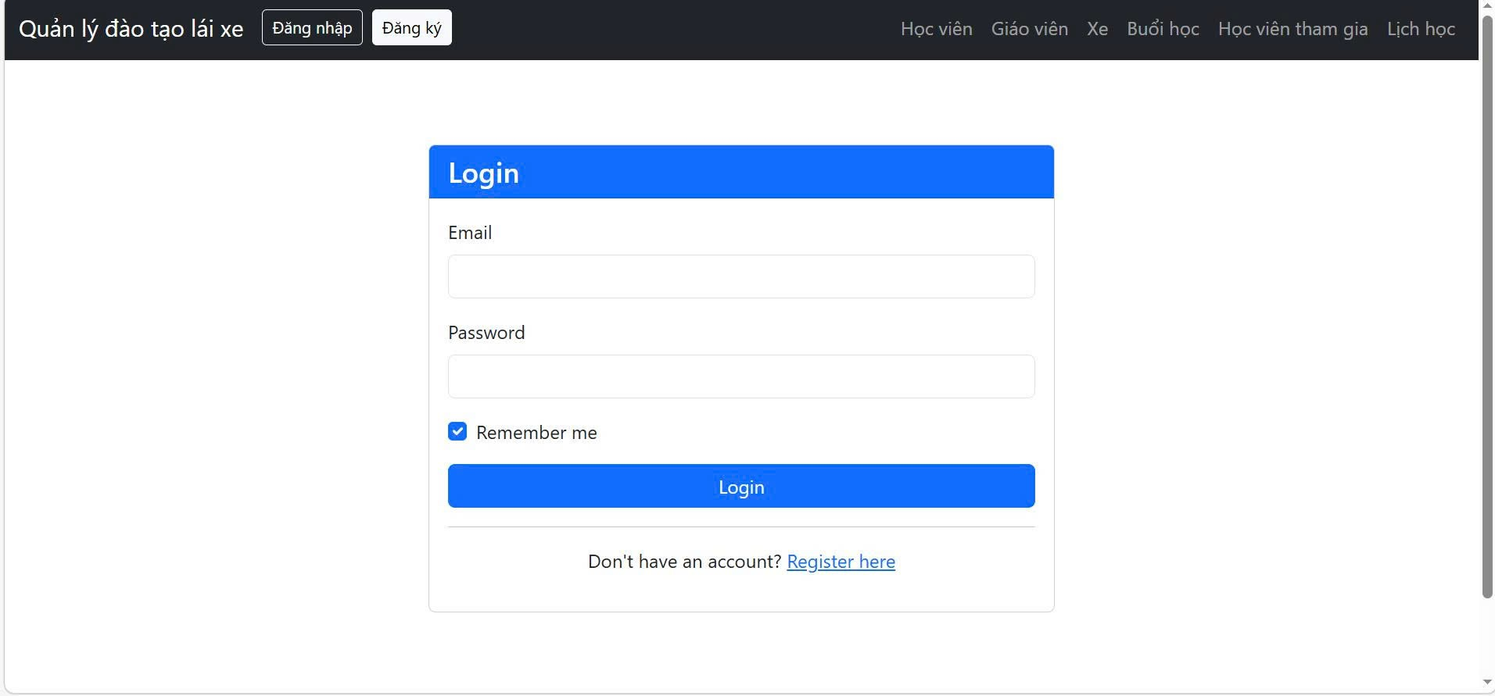
Sau khi xác thực thành công, hệ thống sẽ chuyển người dùng đến trang quản lý chính (Dashboard). Hệ thống sử dụng Session Authentication để lưu thông tin phiên đăng nhập.

2.3.2. Chức năng quản lý học viên và giáo viên
Chức năng này cho phép người dùng quản lý thông tin các học viên đăng ký tại trung tâm.
Các thao tác bao gồm:
- Thêm học viên/giáo viên mới
- Cập nhật thông tin học viên/giáo viên
- Xóa học viên/giáo viên
- Xem danh sách và tra cứu thông tin học viên/giáo viên
- Đăng ký khóa học cho học viên
- 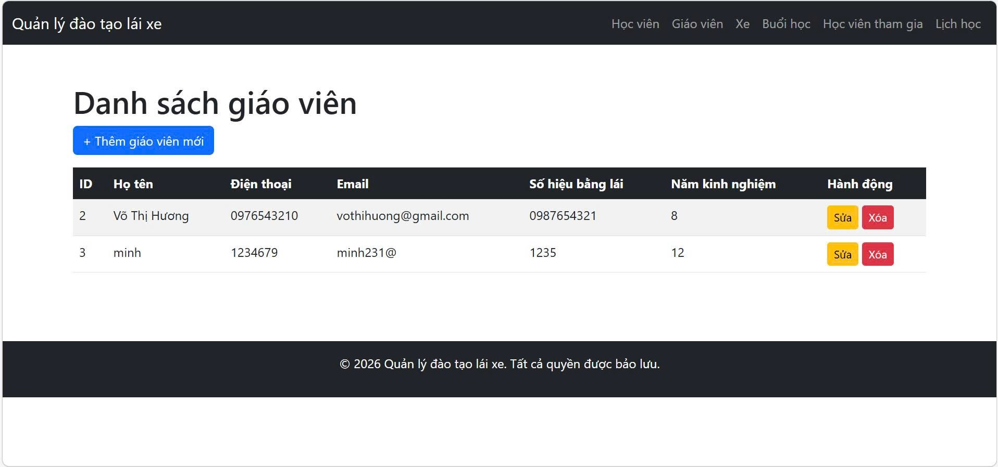
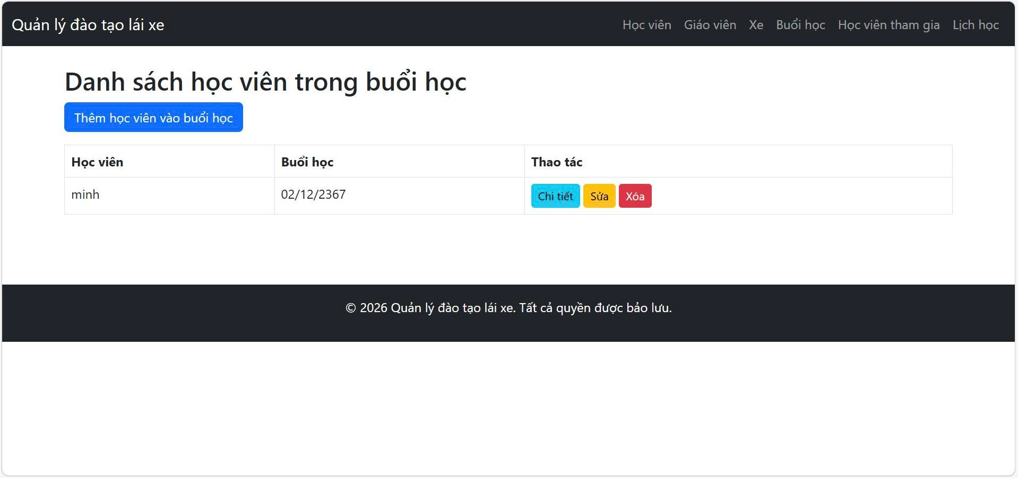

2.3.3. Chức năng quản lý lịch thực hành
Hệ thống cho phép tạo và quản lý lịch thực hành lái xe. Khi tạo lịch, hệ thống tự động kiểm tra trùng lịch giữa học viên, giảng viên và phương tiện để đảm bảo không xảy ra xung đột.
Các tính năng chính:
- Tạo lịch học (lý thuyết hoặc thực hành)
- Phân công giảng viên và xe tập lái
- Tự động cảnh báo khi phát hiện trùng lịch
- Cập nhật và điều chỉnh lịch linh hoạt
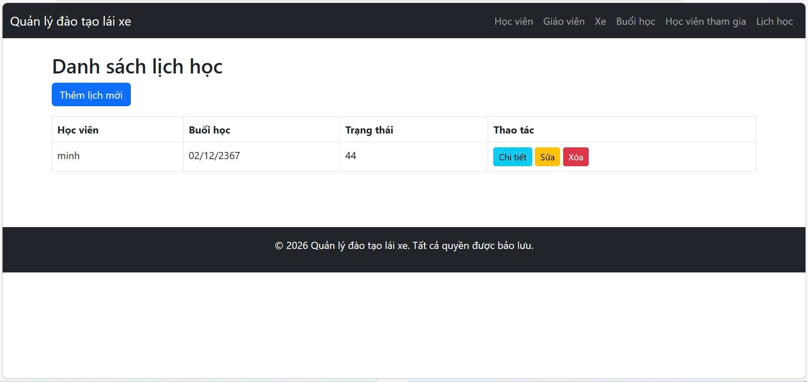

2.3.4. Chức năng dashboard thống kê
Hệ thống cung cấp trang dashboard để hiển thị thông tin tổng quan.
Dashboard hiển thị:
- Tổng số học viên trong hệ thống
- Lịch thực hành hôm nay
- Số xe đang sẵn sàng
- Các thông tin thống kê khác
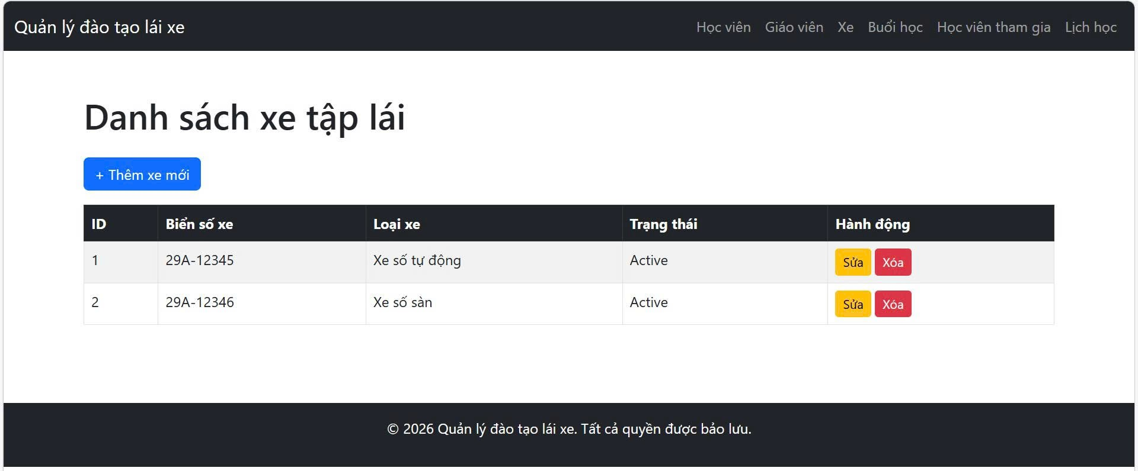

2.4. Kiến trúc tổng thể của hệ thống
Hệ thống được xây dựng theo mô hình MVC (Model – View – Controller). Đây là một kiến trúc phổ biến trong phát triển ứng dụng web với ASP.NET Core.
Mô hình MVC chia hệ thống thành ba thành phần chính:
- Model: Model chịu trách nhiệm quản lý dữ liệu và logic nghiệp vụ của hệ thống. Các model chính bao gồm: User, Student, Instructor, Course, Vehicle, Schedule, Progress.
- View: View là thành phần giao diện hiển thị cho người dùng. View được viết bằng Razor (.cshtml) trong ASP.NET Core. Các trang giao diện chính: Trang đăng nhập, Dashboard, Quản lý học viên, Quản lý lịch thực hành, Quản lý phương tiện.
- Controller: Controller là thành phần trung gian giữa Model và View. Một số controller chính: AccountController, StudentController, InstructorController, ScheduleController, VehicleController, DashboardController.

2.5. Cấu trúc thư mục project
Hệ thống được tổ chức theo cấu trúc chuẩn của ASP.NET Core MVC:
- Controllers/ – Chứa các controller xử lý request
- Models/ – Chứa các lớp model dữ liệu
- Views/ – Chứa các file Razor view giao diện
- Data/ – Chứa ApplicationDbContext và Migrations
- Services/ – Chứa các lớp xử lý nghiệp vụ
- wwwroot/ – Chứa file tĩnh (CSS, JS, Images)
- Program.cs – Cấu hình ứng dụng
- appsettings.json – Cấu hình kết nối cơ sở dữ liệu

CHƯƠNG 3: THIẾT KẾ DỮ LIỆU HỆ THỐNG

3.1. Sơ đồ Logic ER (Entity – Relationship)
Trong hệ thống quản lý đào tạo lái xe, cơ sở dữ liệu được thiết kế nhằm lưu trữ và quản lý thông tin học viên, giảng viên, phương tiện, lịch học và tiến độ đào tạo.
Các thực thể chính trong hệ thống:
- Users – Lưu thông tin tài khoản đăng nhập
- Students – Lưu thông tin học viên
- Instructors – Lưu thông tin giảng viên
- Courses – Lưu thông tin các khóa học
- Vehicles – Lưu thông tin xe tập lái
- Schedules – Quản lý lịch học và thực hành
Các mối quan hệ chính:
- Một khóa học có nhiều học viên (quan hệ 1 – N)
- Một giảng viên có thể dạy nhiều lịch học (quan hệ 1 – N)
- Một xe tập lái được sử dụng trong nhiều lịch thực hành (quan hệ 1 – N)
- Một học viên có nhiều bản ghi tiến độ học (quan hệ 1 – N)
- Một lịch học liên kết đồng thời với học viên, giảng viên và phương tiện

3.2. Chi tiết các bảng dữ liệu
Bảng 1: Users (Tài khoản hệ thống)
Bảng Users lưu thông tin tài khoản đăng nhập của người dùng hệ thống.
CREATE TABLE Users (Id INT PRIMARY KEY, Username NVARCHAR(50), Password NVARCHAR(100), Role NVARCHAR(50), CreatedAt DATETIME, UpdatedAt DATETIME );
Tên trường | Kiểu dữ liệu | Ý nghĩa
Id | INT | Mã người dùng
Username | NVARCHAR | Tên đăng nhập
Password | NVARCHAR | Mật khẩu
Role | NVARCHAR | Quyền người dùng (admin/nhân viên)
CreatedAt | DATETIME | Ngày tạo tài khoản

Bảng 2: Students (Học viên)
Bảng Students lưu thông tin các học viên đăng ký tại trung tâm.
CREATE TABLE Students ( Id INT PRIMARY KEY, Name NVARCHAR(100), DateOfBirth DATE, Phone NVARCHAR(20), Address NVARCHAR(200), CourseId INT, CreatedAt DATETIME, FOREIGN KEY (CourseId), REFERENCES Courses(Id) );
Tên trường | Kiểu dữ liệu | Ý nghĩa
Id | INT | Mã học viên
Name | NVARCHAR | Họ và tên học viên
DateOfBirth | DATE | Ngày sinh
Phone | NVARCHAR | Số điện thoại liên hệ
Address | NVARCHAR | Địa chỉ
CourseId | INT (FK) | Mã khóa học đăng ký

Bảng 3: Instructors (Giảng viên)
Bảng Instructors lưu thông tin giảng viên dạy lái xe.
Tên trường | Kiểu dữ liệu | Ý nghĩa
Id | INT | Mã giảng viên
Name | NVARCHAR | Họ và tên giảng viên
Phone | NVARCHAR | Số điện thoại
LicenseNumber | NVARCHAR | Số bằng lái / chứng chỉ giảng dạy
CreatedAt | DATETIME | Ngày tạo

Bảng 4: Courses (Khóa học)
Bảng Courses lưu thông tin các khóa đào tạo lái xe.
Tên trường | Kiểu dữ liệu | Ý nghĩa
Id | INT | Mã khóa học
CourseName | NVARCHAR | Tên khóa học (B1, B2, C,...)
Duration | INT | Thời gian đào tạo (tháng)
Description | NVARCHAR | Mô tả khóa học

Bảng 5: Vehicles (Phương tiện)
Bảng Vehicles lưu thông tin xe tập lái.
Tên trường | Kiểu dữ liệu | Ý nghĩa
Id | INT | Mã phương tiện
LicensePlate | NVARCHAR | Biển số xe
VehicleType | NVARCHAR | Loại xe
Status | NVARCHAR | Tình trạng (sẵn sàng/bảo trì)

Bảng 6: Schedules (Lịch học)
Bảng Schedules quản lý lịch học và thực hành, liên kết học viên – giảng viên – phương tiện.
CREATE TABLE Schedules (Id INT PRIMARY KEY, StudentId INT, InstructorId INT, VehicleId INT, Date DATE, TimeSlot NVARCHAR(50), Type NVARCHAR(50), FOREIGN KEY (StudentId) REFERENCES Students(Id), FOREIGN KEY (InstructorId) REFERENCES Instructors(Id), FOREIGN KEY (VehicleId) REFERENCES Vehicles(Id) );
Tên trường | Kiểu dữ liệu | Ý nghĩa
Id | INT | Mã lịch học
StudentId | INT (FK) | Mã học viên
InstructorId | INT (FK) | Mã giảng viên
VehicleId | INT (FK) | Mã xe tập lái
Date | DATE | Ngày học
TimeSlot | NVARCHAR | Ca học (sáng/chiều/tối)
Type | NVARCHAR | Loại buổi học (lý thuyết/thực hành)

3.3. Tóm tắt thiết kế dữ liệu
Cơ sở dữ liệu của hệ thống quản lý đào tạo lái xe được thiết kế nhằm quản lý hiệu quả thông tin toàn bộ quá trình đào tạo.
Hệ thống bao gồm bảy bảng chính:
- Users: quản lý tài khoản đăng nhập
- Students: lưu thông tin học viên
- Instructors: lưu thông tin giảng viên
- Courses: quản lý khóa học
- Vehicles: quản lý xe tập lái
- Schedules: trung tâm quản lý lịch học, liên kết học viên – giảng viên – phương tiện
- Progress: theo dõi tiến độ học tập của từng học viên
Thiết kế cơ sở dữ liệu này đảm bảo dữ liệu được tổ chức khoa học, hạn chế trùng lặp và tăng khả năng mở rộng hệ thống.

CHƯƠNG 4: THIẾT KẾ KIẾN TRÚC HỆ THỐNG

4.1. Kiến trúc Backend (Monolithic)
Backend của hệ thống được tổ chức theo mô hình Monolithic. Tất cả các chức năng của hệ thống được triển khai trong một ứng dụng duy nhất, giúp việc phát triển và triển khai đơn giản hơn đối với đồ án sinh viên.
Giải thích các thành phần:
- Frontend (Web Interface): Là giao diện người dùng được xây dựng bằng HTML, CSS, Bootstrap và Razor View. Người dùng thực hiện các thao tác như đăng nhập, quản lý học viên, phân công giảng viên và lập lịch thực hành.
- Controller Layer: Là tầng tiếp nhận các yêu cầu từ người dùng và điều hướng tới các lớp xử lý nghiệp vụ tương ứng. Các controller chính: AccountController, StudentController, InstructorController, ScheduleController, VehicleController, DashboardController.
- Business Logic Layer (Services): Tầng xử lý nghiệp vụ chính của hệ thống như: xử lý đăng nhập, quản lý học viên, sắp xếp lịch thực hành và kiểm tra trùng lịch. Các service tiêu biểu: AuthService, StudentService, ScheduleService.
- Data Access Layer: Tầng truy cập dữ liệu sử dụng Entity Framework Core để kết nối và thao tác với cơ sở dữ liệu. File chính: ApplicationDbContext.cs.

4.2. Danh sách API Endpoints
A. Authentication Management
Method | Endpoint | Mô tả | Quyền hạn
POST | /account/login | Đăng nhập hệ thống | Công khai
POST | /account/logout | Đăng xuất khỏi hệ thống | Tất cả
GET | /account/profile | Lấy thông tin tài khoản đang đăng nhập | Tất cả

B. Student Management
Method | Endpoint | Mô tả | Quyền hạn
GET | /students | Lấy danh sách học viên | ADMIN
GET | /students/{id} | Lấy chi tiết học viên | ADMIN
POST | /students/create | Tạo học viên mới | ADMIN
PUT | /students/edit/{id} | Cập nhật thông tin học viên | ADMIN
DELETE | /students/delete/{id} | Xóa học viên | ADMIN

C. Instructor Management
Method | Endpoint | Mô tả | Quyền hạn
GET | /instructors | Lấy danh sách giảng viên | ADMIN
GET | /instructors/{id} | Lấy chi tiết giảng viên | ADMIN
POST | /instructors/create | Tạo giảng viên mới | ADMIN
PUT | /instructors/edit/{id} | Cập nhật thông tin giảng viên | ADMIN
DELETE | /instructors/delete/{id} | Xóa giảng viên | ADMIN

D. Schedule Management
Method | Endpoint | Mô tả | Quyền hạn
GET | /schedules | Lấy danh sách lịch học | ADMIN
GET | /schedules/{id} | Lấy chi tiết lịch học | ADMIN
POST | /schedules/create | Tạo lịch học mới | ADMIN
PUT | /schedules/edit/{id} | Cập nhật lịch học | ADMIN
DELETE | /schedules/delete/{id} | Xóa lịch học | ADMIN

E. Vehicle Management
Method | Endpoint | Mô tả | Quyền hạn
GET | /vehicles | Lấy danh sách xe tập lái | ADMIN
POST | /vehicles/create | Thêm xe mới | ADMIN
PUT | /vehicles/edit/{id} | Cập nhật thông tin xe | ADMIN
DELETE | /vehicles/delete/{id} | Xóa xe | ADMIN

F. User Management
Method | Endpoint | Mô tả | Quyền hạn
GET | /users | Lấy danh sách người dùng | ADMIN
POST | /users/create | Tạo tài khoản người dùng | ADMIN
PUT | /users/edit/{id} | Cập nhật thông tin người dùng | ADMIN
DELETE | /users/delete/{id} | Xóa tài khoản | ADMIN

4.3. Cấu trúc Request / Response mẫu
Ví dụ 1: Thêm học viên mới
Khi người quản trị thêm một học viên mới trên giao diện, dữ liệu sẽ được gửi tới StudentController để xử lý và lưu vào cơ sở dữ liệu.
Request (dữ liệu gửi từ form):
{"name":"Nguyen Van A","dateOfBirth":"2000-01-15","phone": "0912345678","address":"Hà Nội","courseId":1}
Response: Sau khi xử lý thành công, hệ thống sẽ lưu dữ liệu vào bảng Students và chuyển hướng người dùng về trang danh sách học viên.
Ví dụ 2: Tạo lịch thực hành
Chức năng này cho phép người quản trị tạo lịch thực hành cho học viên, kết hợp phân công giảng viên và xe tập lái.
Request:
{"studentId":1,"instructorId":2,"vehicleId":3,"date":"2026-04-01", "timeSlot":"Buổi sáng","type": "Thực hành" }
Hệ thống sẽ kiểm tra trùng lịch của giảng viên và xe trước khi lưu. Sau khi gia hạn thành công, hệ thống hiển thị thông báo tạo lịch thành công trên giao diện.
Ví dụ 3: Đăng nhập hệ thống
Người quản trị cần đăng nhập để sử dụng hệ thống.
Request:
{"username":"admin","password":"123456"}
Response: Nếu thông tin hợp lệ, hệ thống tạo phiên đăng nhập và chuyển hướng tới trang Dashboard quản trị. Nếu thông tin không hợp lệ, hệ thống hiển thị thông báo lỗi đăng nhập.

CHƯƠNG 5: PHÂN CÔNG NHIỆM VỤ SINH VIÊN

5.1. Thống kê quy mô nhóm
Yếu Tố | Chi Tiết
Tổng số người | 3 sinh viên
Tổng số bảng | 6 bảng dữ liệu chính
Các bảng dữ liệu | Users, Students, Instructors, Courses, Vehicles, Schedules, Progress
Tổng số chức năng chính | Quản lý học viên, giảng viên, lịch thực hành, phương tiện, thống kê Dashboard
Ngôn ngữ lập trình | C#
Framework | ASP.NET Core 8.0 MVC
Cơ sở dữ liệu | SQL Server
Công nghệ truy cập dữ liệu | Entity Framework Core
Công cụ phát triển | Visual Studio Code

5.2. Bảng phân công chi tiết
– Phụ trách toàn bộ hệ thống (9 bảng dữ liệu + 25 API endpoints)
Bảng dữ liệu:
- Users (Tài khoản hệ thống)
- Students (Học viên)
- Instructors (Giảng viên)
- Courses (Khóa học)
- Vehicles (Phương tiện)
- Schedules (Lịch học)
- Progress (Tiến độ học)
API Endpoints:
Authentication Management:
- POST /account/login – Đăng nhập
- POST /account/logout – Đăng xuất
- GET /account/profile – Lấy thông tin người dùng
Student Management:
- GET /students – Lấy danh sách học viên
- GET /students/{id} – Lấy chi tiết học viên
- POST /students/create – Thêm học viên mới
- PUT /students/edit/{id} – Cập nhật thông tin học viên
- DELETE /students/delete/{id} – Xóa học viên
Schedule Management:
- GET /schedules – Lấy danh sách lịch học
- GET /schedules/{id} – Lấy chi tiết lịch học
- POST /schedules/create – Tạo lịch học mới
- PUT /schedules/edit/{id} – Cập nhật lịch học
- DELETE /schedules/delete/{id} – Xóa lịch học
Dashboard:
- GET /dashboard – Lấy dữ liệu thống kê tổng quan
- GET /dashboard/schedule-today – Lịch thực hành hôm nay
Yêu cầu:
- Thiết kế toàn bộ cơ sở dữ liệu
- Xây dựng các chức năng CRUD cho học viên, giảng viên, phương tiện
- Quản lý lịch học và kiểm tra trùng lịch
- Xây dựng Dashboard thống kê
- Kiểm tra dữ liệu đầu vào và xử lý lỗi

5.3. Bảng tóm tắt phân công

SV | Bảng dữ liệu | Số bảng | API Endpoints | Phức tạp
 | Users, Students, Instructors, Courses, Vehicles, Schedules, Progress | 7 | Toàn bộ hệ thống (25 endpoints) | ***

CHƯƠNG 6: YÊU CẦU KỸ THUẬT & MÔI TRƯỜNG LÀM VIỆC

6.1. Stack công nghệ
Lớp | Công Nghệ | Phiên bản
Backend | ASP.NET Core MVC | .NET 8.0
Ngôn ngữ lập trình | C# | C# 12+
Database | SQL Server | 2019+
ORM | Entity Framework Core | v8+
Frontend | Razor View + HTML + CSS + Bootstrap | Bootstrap 5
Authentication | ASP.NET Session Authentication
IDE/Editor | Visual Studio Code | Latest
Version Control | Git + GitHub

6.2. Cấu trúc thư mục Backend
Cấu trúc thư mục của project được tổ chức theo mô hình ASP.NET Core MVC như sau:
- Driving Management/ – Thư mục gốc của project
- Controllers/ – AccountController, StudentController, InstructorController, ScheduleController, VehicleController, DashboardController
- Models/ – User, Student, Instructor, Course, Vehicle, Schedule, Progress
- Views/ – Dashboard/, Students/, Instructors/, Schedules/, Vehicles/, Account/
- Data/ – ApplicationDbContext.cs, Migrations/
- Services/ – AuthService.cs, StudentService.cs, ScheduleService.cs
- wwwroot/ – css/, js/, images/
- Program.cs – Cấu hình ứng dụng và Dependency Injection
- appsettings.json – Chuỗi kết nối SQL Server

6.3. Yêu cầu môi trường
Máy tính cá nhân (Development Environment):
- .NET SDK phiên bản 8.0 trở lên
- SQL Server hoặc SQL Server Express
- Visual Studio Code hoặc Visual Studio
- SQL Server Management Studio (SSMS) để quản lý cơ sở dữ liệu
- Trình duyệt Web (Google Chrome, Microsoft Edge) để chạy và kiểm tra hệ thống
- Git để quản lý phiên bản mã nguồn

Máy chủ (Deployment – tùy chọn):
- Máy chủ hỗ trợ .NET Runtime 8.0
- SQL Server Database để lưu trữ dữ liệu
- Web Server (IIS hoặc Kestrel) để chạy ứng dụng ASP.NET Core
- Hosting dịch vụ .NET (Azure, VPS, hoặc hosting hỗ trợ ASP.NET Core)

KẾT LUẬN
Trong quá trình thực hiện đồ án Thiết kế và lập trình hệ thống thông tin, sinh viên đã tiến hành nghiên cứu, phân tích và xây dựng hệ thống Quản lý đào tạo lái xe và lịch thực hành (Driving Training Management System) nhằm hỗ trợ việc quản lý thông tin tại các trung tâm đào tạo lái xe một cách khoa học, chính xác và thuận tiện hơn so với phương pháp quản lý thủ công.
Trước hết, sinh viên đã tiến hành phân tích yêu cầu hệ thống, xác định các chức năng chính như quản lý học viên, giảng viên, phương tiện đào tạo, lịch thực hành và theo dõi tiến độ học tập. Từ các yêu cầu đó, sinh viên đã thiết kế mô hình dữ liệu và xây dựng cơ sở dữ liệu phù hợp.
Về mặt kỹ thuật, hệ thống được xây dựng theo kiến trúc Monolithic, trong đó toàn bộ các thành phần được triển khai trong một ứng dụng duy nhất. Hệ thống sử dụng Entity Framework Core để thao tác với cơ sở dữ liệu SQL Server, và giao diện người dùng được xây dựng bằng HTML, CSS, Bootstrap và Razor View.
Hệ thống đã thực hiện được các chức năng chính như:
- Đăng nhập và quản lý tài khoản người dùng
- Quản lý thông tin học viên (thêm, sửa, xóa, xem danh sách)
- Quản lý giảng viên và phân công giảng dạy
- Quản lý phương tiện và theo dõi tình trạng xe
- Sắp xếp lịch học và tự động kiểm tra trùng lịch
- Theo dõi tiến độ học tập của học viên
- Dashboard thống kê tổng quan
Kết quả đạt được cho thấy hệ thống có thể hoạt động ổn định trên .NET 8.0, giảm đáng kể thời gian lập lịch thủ công và đáp ứng được các yêu cầu chức năng cơ bản đã đề ra.
Tuy nhiên, do giới hạn về thời gian và kinh nghiệm, hệ thống vẫn còn một số hạn chế như: chưa tích hợp thiết bị DAT thực tế, chưa có module thanh toán học phí, và chưa được triển khai trên môi trường máy chủ thực tế.
Trong tương lai, hệ thống có thể được phát triển thêm các chức năng như: tích hợp camera và thiết bị DAT real-time, module thanh toán học phí, đăng nhập đa vai trò (Admin – Giáo viên – Học viên), deploy lên Azure/AWS và phát triển ứng dụng di động.
Nhìn chung, đồ án đã giúp sinh viên củng cố và áp dụng các kiến thức về phân tích hệ thống, thiết kế cơ sở dữ liệu, lập trình web và xây dựng kiến trúc phần mềm vào một bài toán thực tế. Đây cũng là kinh nghiệm quan trọng giúp nâng cao kỹ năng phát triển phần mềm và chuẩn bị cho các dự án lớn hơn trong tương lai.

QUY ĐỊNH TRÌNH BÀY TRONG BÁO CÁO CÀI TẬP LỚN
- Bài tập lớn được in trên một mặt giấy trắng khổ A4 (210 x 297mm), dày lớn hơn 30 trang, nhỏ hơn 100 trang, không kể hình vẽ, bảng biểu, đồ thị và danh mục tài liệu tham khảo.
- Phần nội dung trình bày trong bài tập lớn sử dụng Font chữ Times New Roman cỡ 13, hệ soạn thảo Microsoft Word; mật độ chữ bình thường, không được nén hoặc kéo dãn khoảng cách giữa các chữ; dãn dòng đặt ở chế độ 1,5 lines; lề trên 2,0 cm; lề dưới 2,0 cm; lề trái 2,5 cm, lề phải 2,0 cm. Số trang được đánh ở giữa, phía dưới trang giấy.
- Cách ghi trích dẫn tài liệu tham khảo: Cuối đoạn trích dẫn đánh số thứ tự tài liệu tham khảo (ví dụ: [1]: tham khảo tài liệu số 1; [3,4,8]: tham khảo 3 tài liệu số 3, 4, 8).
- Tuyệt đối không được tẩy, xoá, sửa chữa trong bài tập lớn.
- Quy cách trình bày nội dung
Đề mục | Cỡ chữ | Định dạng | Canh lề trang
Tên chương | 14 | In hoa, đậm | Giữa
Tên tiểu mục mức 1 | 13 | Chữ thường, đậm | Trái
Tên tiểu mục mức 2 | 13 | Chữ thường, đậm, nghiêng | Trái
Tên tiểu mục mức 3 | 13 | Đánh chỉ mục bằng chữ cái thường  a), ...  b), ..... | Trái
Nội dung | 13 | Chữ thường (Normal) | Đều hai bên
Nội dung bảng (table) | 12 | Normal | Giữa ô
Tên bảng | 12 | Chữ thường, nghiêng | Giữa, trên bảng
Tên hình | 12 | Chữ thường, nghiêng | Giữa, dưới hình
Tài liệu tham khảo | 12 | APA style | Chú thích bên dưới
Cách đánh dấu câu:
Các dấu: : , . ; ) } ] ! ? ” được gõ ngay sau ký tự cuối cùng (không khoảng cách), và gõ 1 phím cách (space) sau chúng. Sau các dấu: “{ ( [ không gõ dấu cách.
* Cách đánh số các tiểu đề mục nhiều nhất là 3 mức và không lùi sang phải

Hướng dẫn xếp tài liệu tham khảo
- Tài liệu tham khảo xếp theo thứ tự trích dẫn trong bài tập lớn.
- Tài liệu tham khảo là sách, luận án, báo cáo phải ghi đầy đủ các thông tin sau:
- Tên các tác giả hoặc cơ quan ban hành (không có dấu ngăn cách)
- (năm xuất bản), (đặt trong ngoặc đơn, dấu phẩy sau ngoặc đơn)
- Tên sách, luận án hoặc báo cáo, (in nghiêng, dấu phẩy cuối tên)
- Nhà xuất bản, (dấu phẩy cuối tên nhà xuất bản)
- Nơi xuất bản, (dấu chấm kết thúc tài liệu tham khảo).
Tài liệu tham khảo là bài báo trong tạp chí, bài trong một cuốn sách… ghi đầy đủ các thông tin sau:
- Tên các tác giả (không có dấu ngăn cách);
- (Năm công bố), (đặt trong ngoặc đơn, dấu phẩy sau ngoặc đơn)
- “Tên bài báo”, (đặt trong ngoặc kép, không in nghiên, dấu phẩy cuối tên)
- Tên tạp chí hoặc tên sách, (in nghiên, dấu phẩy cuối tên)
- Tập (không có dấu ngăn cách)
- (Sổ), (đặt trong ngoặc đơn, dấu phẩy sau ngoặc đơn)
- Các số trang, (gạch ngang giữa hai chữ số, dấu chấm kết thúc)
Cần chú ý những chi tiết về trình bày nêu trên. Nếu tài liệu dài hơn một dòng thì nên trình bày sau cho từ dòng thứ hai lùi vào so với dòng thứ nhất 1 cm để phần tài liệu tham khảo được rõ ràng và dễ theo dõi.
Ví dụ:
- Nguyễn Hồng Sơn (2007), Giáo trình hệ thống Mạng máy tính CCNA (Semester 1), NXB Lao động xã hội.
- Phạm Quốc Hùng (2017), Đề cương bài giảng Mạng máy tính, Đại học SPKT Hưng Yên.
- James F. Kurose and Keith W. Ross (2013), Computer Networking: A top-down approach sixth Edition, Pearson Education.

